２ 小学校 ４年生（全学年）
大雨・雷・竜巻のときの行動は？
指導する学年 | ４年（全学年） |  | 指導場面 | 特別活動  （学級活動） | 指導する時数 | １時間
本時のねらい | 大雨や雷、竜巻等の気象災害から、自分の命を守るための方法について理解し、安全に行動しようとする意欲をもつ。
使用する資料 | 文部科学省ＤＶＤ教材  「安全に通学しよう～自分で身を守る、みんなで守る～」  （平成25年３月）（小学校に配布） |  |  |  | 基本的な指導内容
使用する資料 |  |  |  |  | 大雨・台風による災害、土砂災害、突風・雷による災害  「知る・備える」「行動する」
学習内容・活動 |  |  |  | 指導上の留意点
事前指導（帰りの会等）  大雨や雷、竜巻等の気象災害について知る。  １．学習課題を知る。  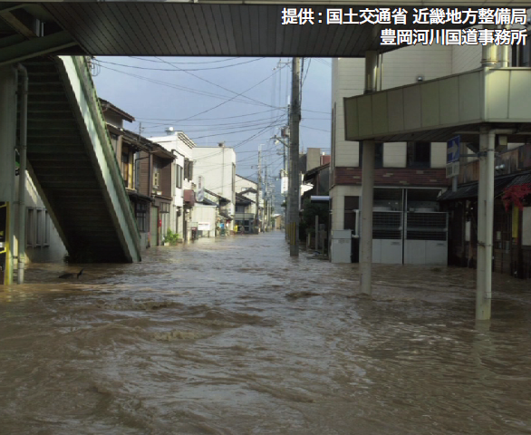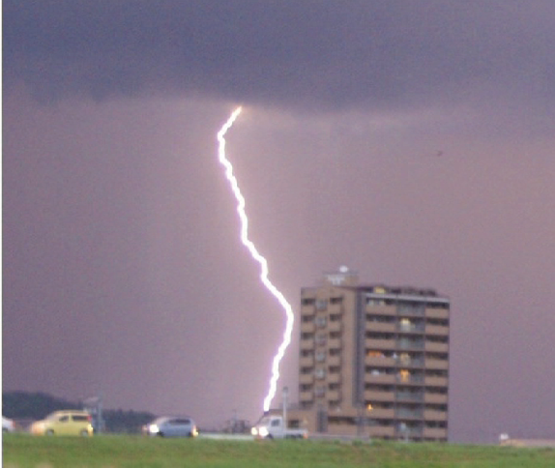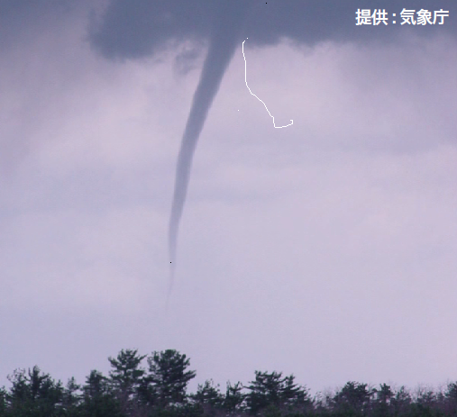  導 入  大雨・雷・竜巻のとき、どのような行動をとればよいのだろう。  【安全に通学しよう(ＤＶＤ）】  【安全に通学しよう(ＤＶＤ）】  展 開  ２．「大雨のとき」のＶＴＲ（２分10秒）を視聴し、危険箇所や注意点を確認する。  ・土砂災害の前兆→山やがけに近づかない。  ・地下街や地下道、アンダーパスには近づかない。  ・川や用水路に近づかない。  ３．「雷のとき」のＶＴＲ（47秒）を視聴し、適切な避難の仕方について話し合う。  ・頑丈な建物に避難する。  ・姿勢を低くする。  ４．「竜巻のとき」のＶＴＲ（１分25秒）を視聴し、適切な避難の仕方について話し合う。  ・かべの厚い頑丈な建物に避難する。  ・一番下の階の部屋に避難する。  ・窓から離れたところで頭をかかえ姿勢を低くする。  ５．大雨や雷、竜巻は積乱雲（入道雲）がもたらすことを知り、積乱雲が近づくサインがあればすぐに安全な場所に避難する必要性を知る。  ・真っ黒い雲が近づいてきた。  ・雷の音が聞こえてきた。  ・急に冷たい風が吹いてきた。  ６．学習のまとめをし、大雨・雷・竜巻が起こったときに実践することや気を付けたいことを発表する。  まとめ  大雨・雷・竜巻のときは、すぐに危険な場所から離れ、安全な場所に避難する。  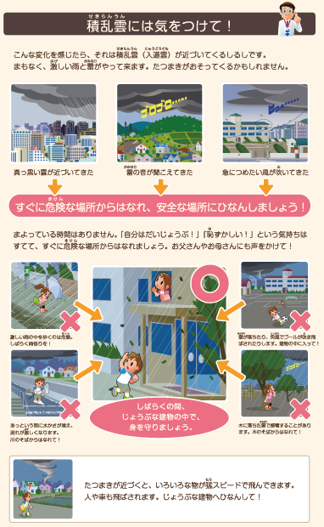  読み物資料（例）  「急な大雨・雷・竜巻から身を守ろう！」  （気象庁リーフレット 平成25年２月）より抜粋（http://www.jma.go.jp/jma/kishou/books/index.html）  事後指導（朝の会や帰りの会等）  大雨・雷・竜巻に直面した後、自己の行動目標（身の守り方）の達成状況を振り返る。  ≪指導上の留意点≫  ＊この学習は４年生の展開例として紹介しているが、全学年において繰り返し指導することにより、日常に起こりうる気象災害に備えて大雨・雷・竜巻からの身の守り方を、児童が確実に身に付けることが大切である。５年生については、理科の学習と関連させながら、さらに詳しく指導する（P.24参照）。また、本展開は、積乱雲が急発達しやすい時期でもある夏に入る前（４～６月）や夏休み前に実施することが望ましい。  ＊低学年の学習では、「安全に通学しよう～自分で身を守る、みんなで守る～」（文部科学省ＤＶＤ教材 平成25年３月）の「災害安全（防災）１～３年」のＶＴＲチャプターを、高学年の学習では、「災害安全（防災）４～６年」のＶＴＲチャプターを使用するとよい。  ≪資料紹介≫  ＊以下の気象庁発行リーフレットに、詳しく解説している。リーフレットは、気象庁ＨＰからダウンロードできる。 （http://www.jma.go.jp/jma/kishou/books/index.html）  「急な大雨・雷・竜巻から身を守ろう！」（気象庁 平成25年２月）  「急な大雨・雷・竜巻―ナウキャストの利用と防災―」（気象庁 平成25年６月） |  |  |  | ○気象災害の事例を紹介し、日常生活でも気を付けるように注意喚起する。  ○大雨や雷、竜巻の写真（「安全に通学しよう」自然災害資料編より）を提示し、気象災害のイメージをもたせるとともに、自分の経験や知識と結び付けて学習の動機付けを図る。  ○自分の命を自分で守ることの大切さを伝える。  ○被害状況の写真等でＶＴＲを一旦停止し、説明を加えたりどのような危険があるかを予想させたりしながら、危険予測能力を養っていく。  ○土砂災害発生危険箇所や地下道、川や用水路等、注意しなくてはならない所を通学路や校区にあてはめて考えさせる。  ○直撃雷を受けると、80％が命を落としてしまうことを伝える。  ○ＶＴＲには出てこないが、樹木の下で雨宿りすると側撃雷の危険性があることを教える。  （P.51参照）  ○高知県でも竜巻が多く発生していることや被害の状況等を伝える。（資料P.50参照）  ○竜巻を見続けることは絶対にしないこと、すぐに避難することを強調する。  ○積乱雲の写真を提示し、積乱雲を見たことはないか、近づくサインを感じたことはないか問い、学習を実際の生活経験に照らし合わせる。  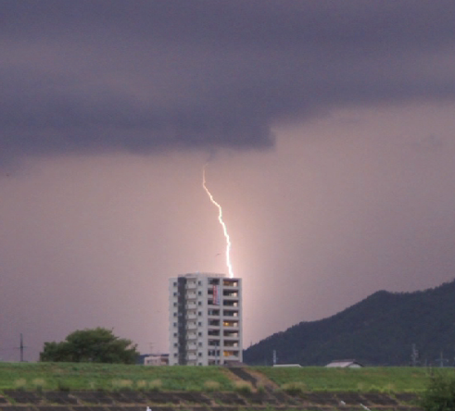○学習を振り返り、今後の自己の行動目標を立てさせる。４年生以上は、下の読み物資料（例）を読む時間を設け、学習の定着を図る。  積乱雲 【安全に通学しよう（ＤＶＤ）】  評 価  大雨や雷、竜巻からの適切な身の守り方を理解している。  気象庁が発行しているリーフレット等に、具体的な身の守り方について記載されているので、授業に活用できます。  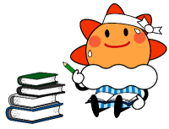  気象庁マスコット  キャラクター  「はれるん」  ○気象災害から自分で身を守ることの大切さを改めて考えさせ、自己評価させる。
関連する  教科・行事等 |  | ５年理科：「天気の変化」  ５年学級活動：「急な大雨・雷・竜巻から身を守ろう」

